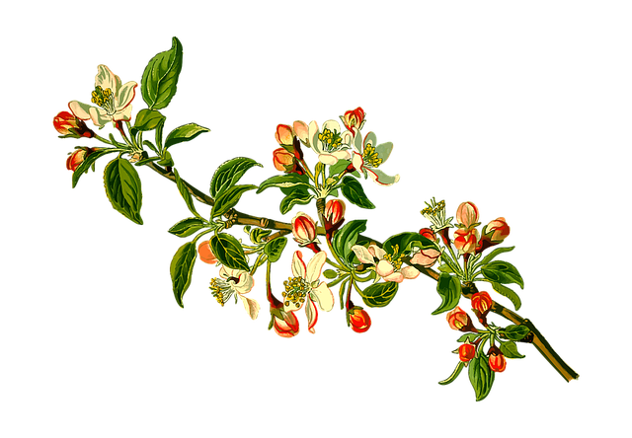
Angebot Bio Saft: Glas 0,2 l 2,50 € aus der Mosterei Malus Silkerode

Apfelsaft Rhabarbertrunk
Apfel-Möhren Gemüsesaft
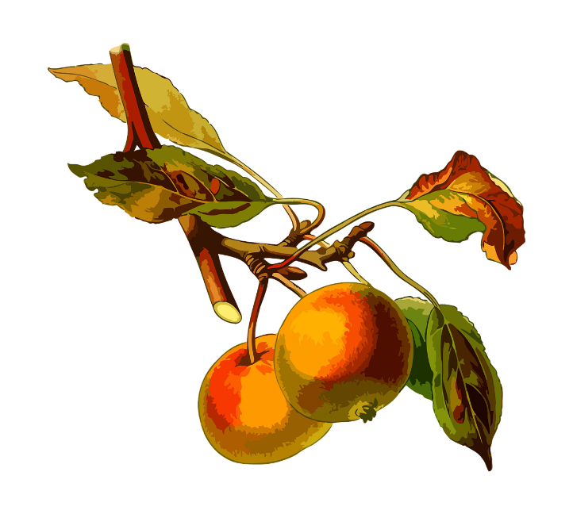
Apfel-Sanddorn
Apfel-Birne
Apfel-Johannisbeer
Apfel-Ingwer
Apfel-Quitte

